**培训前的基本要求（请大家尽量尝试解决以下问题）：**

一、数据库的基本知识

①什么是数据库？数据库是干什么的？

②关系型数据库的结构

数据库管理系统(dbms)->数据库(database)->表(table)->字段(column)->值(value) 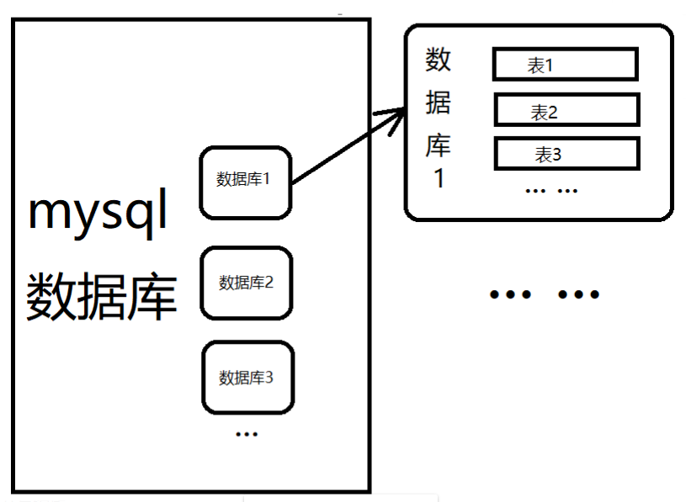

二、sql语句

①什么是sql？sql是干什么的？

②一些简单的sql语句(show、use...)

③基本的查询语句（基础查询、条件查询、联合查询...）

④sql中的注释符有哪些？有什么作用？

⑤常用的sql函数(database、user、version、length、concat、group_concat...)

<https://www.bilibili.com/video/av68674409> （建议1.5或2倍速）

<https://www.w3cschool.cn/sql/>

**培训的主要内容—sql注入**

1. sql注入—sql

基本sql知识

mysql的information_schema库

1. sql注入—注入

注入原理

1. sql注入的分类

数字型

字符型

搜索型

1. sql注入的利用

联合注入

报错注入

盲注

1. 工具的使用——sqlmap
2. Sql注入bypass